《高电压技术》复习题
一、填空题
1.电介质按物理状态分 、 、 和组合绝缘。
2.提高气体间隙击穿电压的方法总体可分为两大类，其一为 ，
其二为 。
- 电介质的极化性能用 表征，电介质的损耗性能用 表征。
4. 带电离子的产生主要有 、 、
、 等方式。
5.滑闪放电的特征是介质表面的放电通道中出现了 。
6. 与非破坏性试验相比，绝缘的高电压试验具有 的特点。
7. 无损极化包括 和 极化。
8. 传输线路的波阻抗与 和 有关，与 无关。
9. 根据持续时间的长短，电力系统内过电压可分成 过
电压和 过电压。
10. 电介质按化学结构分： 、 。
11. 绝缘不良或受潮时，稳定的绝缘电阻值_ ，吸收过程相对 。
12. 带电离子的产生主要有 、 、
、 等方式。
13. 电介质的绝缘电阻性能用 表征，电介质的绝缘强度性能用 表征。
14. 纯净液体介质的击穿理论分为
和 。
15. 越易吸湿的固体，沿面闪络电压就越 ___ 。对支持绝缘子，加均压环能提高闪络电压的原因是 。
16. 改善电场的方法： 、 、使电极具有最佳外形。
17. 绝缘配合的核心问题是 ，常用的方法有___ __、统计法和简化统计法。
18. 变压器绕组之间的感应过电压包括 和 。

二、选择题
1.解释电压较高、距离较长的间隙中的气体放电过程可用 ( )。
A.流注理论 B.汤逊理论 C.巴申定律 D.小桥理论
2. 电晕放电是一种 ( )。
A.自持放电 B.非自持放电 C.电弧放电 D.均匀场中放电
3. 在棒-板间隙上加一电压，棒为负极性时的击穿电压比棒为正极性时的间隙击穿电压（ ）。
A.高 B.低 C.不变 D.不确定
4. 影响气隙击穿机理的最大因素是（ ）。
A.气体的相对密度 B.极间距离 C.相对密度与极间距离的积 D.不确定
5. 以下（ ）不是发生污闪最危险的气象条件？
A.大雾 B.毛毛雨 C.凝露 D.大雨
6. SF₆气体具有较高绝缘强度的主要原因之一是（ ）。
A．无色无味性 B．不燃性 C．无腐蚀性 D．电负性
7. 雷电流具有冲击波形的特点,是：（ ）。
A．缓慢上升，平缓下降 B．缓慢上升，快速下降
C．迅速上升，平缓下降 D．迅速上升，快速下降
8. 不均匀的绝缘试品，如果绝缘严重受潮，则吸收比K将（ ）。
A．远大于1 B．远小于1 C．约等于1 D．不易确定
9. 两个不同波阻抗Z₁和Z₂的长线相连于A点,当直角电流波长从Z₂上入射,传递至A点时将发生折射与反射.则电流的反射系数β_{i}为 （ ）。
A. $\frac{Z_{2}−Z_{1}}{Z_{1}+Z_{2}}$ B. $\frac{Z_{1}−Z_{2}}{Z_{1}+Z_{2}}$ C. $\frac{2Z_{1}}{Z_{1}+Z_{2}}$ D. $\frac{2Z_{2}}{Z_{1}+Z_{2}}$
10. 空载长线路的电容效应使得线路终端的 ( )。
A．损耗增加 B.损耗减小 C．电压降低 D.电压升高
11.由于光辐射而产生游离的形式称为( )。
A.碰撞游离 B.光游离
C.热游离 D.表面游离
12．极不均匀电场中的极性效应表明（ ）
A．负极性的击穿电压和起晕电压都高 B．正极性的击穿电压和起晕电压都高
C．负极性的击穿电压低和起晕电压高 D．正极性的击穿电压低和起晕电压高
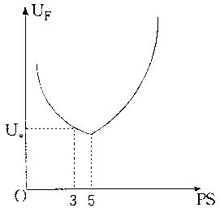
13. 某气体间隙的击穿电压U_{F}与PS的关系曲线如图1所示。当$\text{PS}=5×{\text{10}}^{3}\frac{\text{1013}}{\text{760}}\text{kpa}⋅\text{cm}$时，U_{F}达最小值。当$\text{PS}=3×{\text{10}}^{3}×\frac{\text{1013}}{\text{760}}\text{kpa}⋅\text{cm}$时，击穿电压为U₀，若其它条件不变，仅将间隙距离增大到4/3倍，则其击穿电压与U₀相比，将（ ）
图1
A. 增高 B. 降低
C. 不变 D. 不确定
14. SF₆气体不适用于（ ）
A 均匀电场 B 极不均匀电场
C 稍不均匀电场 D 不稳定电场
15. 若固体电介质被击穿的时间很短、又无明显的温升，可判断是( )。
A.电化学击穿 B.热击穿
C.电击穿 D.各类击穿都有
16. 绝缘电阻的测量可以发现绝缘（ ）
A．介质内含气泡 B．介质已经受潮
C．介质分布不均匀 D．介质局部磨损
17. 按国家标准规定，进行工频耐压试验时，在绝缘上施加工频试验电压后，要求持续( )
A．1 min B．3 min
C．5 min D．10 min
18. 不均匀的绝缘试品，如果绝缘严重受潮，则吸收比K将（ ）
A．远大于1 B．远小于1 C．约等于1 D．不易确定
19. 波阻抗为Z的线路末端接负载电阻R，且R＝Z。入射电压U₀到达末端时，波的折反射系数为（ ）
A．折射系数α＝1，反射系数β＝0 B．折射系数α＝－1，反射系数β＝1
C．折射系数α＝0，反射系数β＝1 D．折射系数α＝1，反射系数β＝－1
20. 空载长线路的电容效应使得线路终端的( )
A．损耗增加 B.损耗减小
C．电压降低 D.电压升高

三、简答题
1.绝缘预防性试验的主要目的是什么？
2.tgδ有什么意义？
3.提高液体介质击穿电压的措施有哪些?
4.工频耐压试验的实施方法是什么？
5.对于切断空载线路过电压的电压说，可以采取那些降压措施？
6. 雷电的破坏性是由哪几种效应造成的？各种效应与雷电的哪些参数相关？
7. 什么是电介质？它的作用是什么？
8.分布参数回路的波阻抗与集中参数回路中的电阻有何不同?
9. 简述波传播过程的反射和折射
10.对于断续电弧接地过电压来讲，可以采取哪些防护措施？
四、分析计算题
1．请说明下图所示试验接线图用途,图中中C、R、PV1和PV2的名称和作用。（5分）
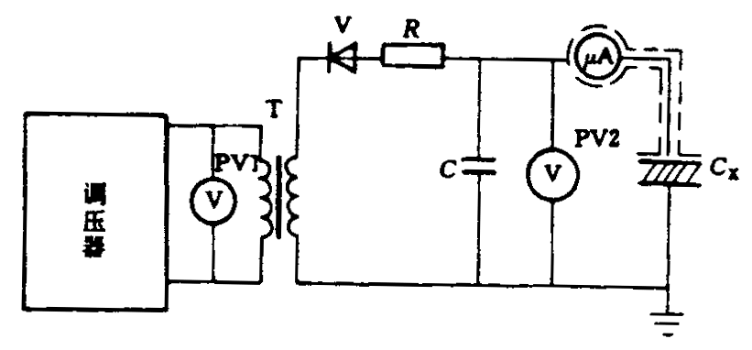
2.怎样选择试验变压器的额定电压和额定容量？设一被试品的电容量为4000pF，所加的试验电压有效值为400kV，试求进行这一工频耐压试验时流过试品的电流和该试验变压器的输出功率。（10分）
3.某变电所的母线上共接有n条架空线路，当其中一条线路遭受雷击时，即有一过电压U₀沿着该线路进入变电所，试求此时的母线电压U_{bb}(要求画出等值电路)。（8分）
4. 一条110KV线路处于大气清洁区（0级，λ=1.39），采用的是XP-10（或XP-4.5）型悬式绝缘子（其几何爬电距离L₀=29cm），试作此架空线路绝缘配合中确定绝缘子串应有的片数。（12分）
5．试分析提高固体电介质击穿电压措施有哪一些？
6. 将某110KV的电气设备安装到海拔3000米的地方运行，若该设备绝缘的工频耐压水平为260KV（有效值）那么位于平原地区的工厂在试验时应取多高的电压？
7. 为了检测数公里长线路中故障点的位置，在其一端经集中参数电阻R(R等于线路的波阻抗z)投入一方波(见图2a),在此处测到的波形如图2b。请分析此故障是何种故障?故障点距观测点的距离是多少?
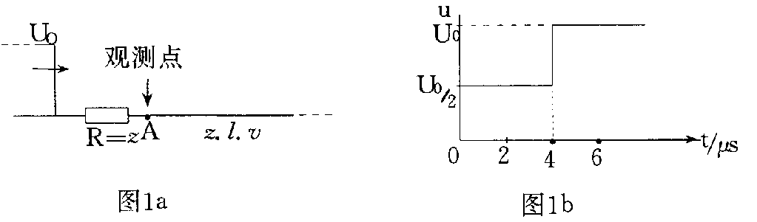
图2a
图2b

8. 一条66KV线路处于大气清洁区（0级，λ=1.39），采用的是XP-10（或XP-4.5）型悬式绝缘子（其几何爬电距离L₀=29cm），试作此架空线路绝缘配合中确定绝缘子串应有的片数（操作过电压倍数按4计算，零值绝缘子片数1）。
高电压技术课程考试试题（答案）
一、填空题（每空1分，共20分）
1.电介质按物理状态分 气体绝缘 、 固体绝缘 、 液体绝缘 和组合绝缘。
2.提高气体间隙击穿电压的方法总体可分为两大类，其一为 改善电场分布使之均匀 ，其二为__削弱或抑制气体介质中的电离过程 。
3. 电介质的极化性能用__介电系数 表征，电介质的损耗性能用 损耗介质损失角正切值 表征。
4. 带电离子的产生主要有 碰撞电离 、 光电离 、 热电离 、 表面电离 等方式。
5.滑闪放电的特征是介质表面的放电通道中出现了 热电离 。
6. 与非破坏性试验相比，绝缘的高电压试验具有 直观、可信度高、要求严格 的特点。
7. 无损极化包括 电子式极化 和__离子位移极化__极化。
8. 传输线路的波阻抗与 单位长度电感L₀ 和 电容C₀ 有关，与__线路长度 无关。
9. 根据持续时间的长短，电力系统内过电压可分成 暂时 过电压和 操作 过电压。
10. 电介质按化学结构分： 有机绝缘 、 无机绝缘 。
11. 绝缘不良或受潮时，稳定的绝缘电阻值_较低，吸收过程相对 较快 。
12. 带电离子的产生主要有 碰撞电离 、 光电离 、 热电离 、 表面电离 等方式。
13. 电介质的绝缘电阻性能用 电阻率 表征，电介质的绝缘强度性能用 击穿场强 表征。
14. 纯净液体介质的击穿理论分为 电子碰撞电离理论 和 气泡击穿理论 。
15. 越易吸湿的固体，沿面闪络电压就越 低 ___ 。对支持绝缘子，加均压环能提高闪络电压的原因是 改善(电极附近)电场分布 。
16. 改善电场的方法：增大电极曲率半径、改善电极边缘、使电极具有最佳外形。
17. 绝缘配合的核心问题是 确定设备的绝缘水平 ，常用的方法有___惯用法__、统计法和简化统计法。
18. 变压器绕组之间的感应过电压包括 静电感应电压 和 电磁感应电压 。
二、选择题（20分, 2分/小题）
1-5 AAACD 6-10 DCCAD 11-15 BDBBC 16-20 BACAD
三、简答题（每题5分，共25分）
略
四、分析计算题（共35分）
略

